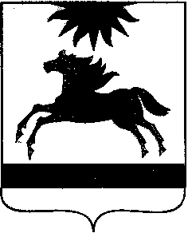
ЧЕЛЯБИНСКАЯ ОБЛАСТЬ

СОБРАНИЕ ДЕПУТАТОВ

АРГАЯШСКОГО МУНИЦИПАЛЬНОГО РАЙОНА

РЕШЕНИЕ

« 30 » декабря 2015 г № 37
с. Аргаяш

Об утверждении плана приватизации
муниципального имущества Аргаяшского
муниципального района на 2016 год

Собрание депутатов Аргаяшского муниципального района РЕШАЕТ:

Утвердить план приватизации муниципального имущества Аргаяшского муниципального района на 2016 год (приложение).

Председатель
Собрания депутатов Т.М.Антоняк

Приложение
к решению Собрания депутатов
Аргаяшского муниципального района
от 30 декабря 2015 г. № 37

План
приватизации муниципального имущества по объектам на 2016год

№ п\п | Наименование транспортного средства
1 | Автомобиль ГАЗ 322174, 2006 г.в., регистрационный знак Р 523 МХ 74
2 | Автомобиль ГАЗ 322174, 2006 г.в., VIN X9632217460483487 регистрационный знак Р 522 МХ 74
3 | Автомобиль 29622F, 2005 г.в., VIN X8929622F524D2024, регистрационный знак Р 116 ВМ 174
4 | Автомобиль ГАЗ-32213, VIN Х9632213060455764, регистрационный знак М613ХА74

Глава Аргаяшского
муниципального района И.М.Валишин

